ОТДЕЛ РЕАЛИЗАЦИИ ПРОЕКТОВ при МЧС

ПРОЕКТ ЭКСТРЕННОЕ РЕАГИРОВАНИЕ НА COVID-19

ОТЧЕТ
за первый квартал 2021 года

Бишкек-2021

Оглавление
1. Введение 3
2. Прогресс по памятным запискам Всемирного банка 3
3. Соблюдение экологических и социальных аспектов в соответствии со стандартами ВБ 7
4. Соблюдение Плана экологического и социального управления 9
5. Реализация Механизма Рассмотрения Жалоб 10
6. Выводы и рекомендации 12

1. Введение

1.1. Краткое описание Проекта

Донор: | Международная Ассоциация Развития (МАР)
Сумма проекта: | 12,15 млн.долл.США
Сумма кредита: | 6,075 млн.долларов США
Условия кредита: | срок кредита 38 лет из них 6 лет льготный период, процентная ставка 0,75 %.
Сумма гранта: | 6,075 млн.долларов США
Дата подписания: | 07 апреля 2020г
Дата ратификации: | 20 апреля 2020г
Дата вступления в силу: | 04 мая 2020г
Исполнительное агентство: | Министерство здравоохранения Кыргызской Республики
Реализующее агентство: | ОРП при МЧС КР
Срок реализации проекта: | 2020-2022 гг

Чрезвычайный проект COVID-19 направлен на поддержку Правительства Кыргызской Республики в укреплении его потенциала по подготовке и реагированию на пандемию COVID-19 в Кыргызской Республике путем обеспечения соответствующих профилактических мер, закупки лекарств, расходных материалов и медицинского оборудования, а также снижение рисков для медицинских работников. Первый компонент- экстренное реагирование на COVID-19, обеспечит немедленную поддержку для предотвращения новых случаев заражения COVID-19 и ограничения местной передачи с помощью стратегий сдерживания. Второй компонент - это управление реализацией, мониторинг и оценка.

2. Прогресс по памятным запискам Всемирного банка

  - Памятная записка, 7- 11 декабря 2021 г.

Мероприятия
Следующие шаги | Статус выполнения
Решение об исключении временных пунктах пропуска из Проекта в связи с возможным длительным процессом выделения земли | ВКП исключены.  Однако, Министерство здравоохранения и социального развития разработало проект ППКР “О внесении изменении в постановление ПКР от 19 ноября 2007 года “О мерах по упорядочению функционированию пунктов пропуска через государственную границу Кыргызской Республики, предназначенных для международного автомобильного, воздушного и железнодородного сообщения и внутренних стационарных постов на автомобильных дорогах Кыргызской Республики” в целях перевода статуса некоторых ВКП на СКП. Данный проект постановления приостановлен в связи с реформой, проводимой в Министерстве здравоохранения и социального развития.
Подготовить и направить таблицу прогресса показателей по состоянию на декабрь 2020 года. Направить обновлённую таблицу мониторинга оборудования и предложить метод расчёта % прогресса в достижении целевого количества полностью оборудованных коек интенсивной терапии (80 коек по проекту COVID-19 и 40 коек по проекту ERIK / CERC). | Подготовлены расчёты прогресса по проектам COVID-19 и ERIK / CERC и направлены во Всемирный Банк.
Представить в Банк проект ТЗ консультанта по обучению ПИКУМО. Включить консультанта в план закупок | Подготовлено и отправлено в Минздрав на согласование
Подать в Банк экологическое и социальное обследование 9 больниц (ремонтные работы) | Скрининги проведены и приняты Всемирным банком.
Подготовить ПИКУМО для областного уровня по расходным материалам и СИЗ | ПИКУМО подготовлено и отправлено во Всемирный банк.
Проведение экологической и социальной проверки КПП (ремонтные работы) | Скрининги разработаны и направлены во Всемирный банк на рассмотрение
Провести экологический и социальный осмотр больниц, в которых будут установлены дезинфекционные камеры. | Контракт по поставке Дез.камер был расторгнут на основании заключения комиссии МЗ КР о несоответствии техническим спецификациям. Далее, МЗ КР пересмотрел ТЗ и определил потребность в дезкамер большего объема, тендерные торги объявлены. ОРП необходимо определить наличие соответствующих помещений и тех.условий (скрининг) в больницах согласно Плану распределения
Подготовить и передать в Банк базу данных МРЖ для отдельных проектов. | База данных подготовлена и направлена во Всемирный банк.
Предоставить Банку ТЗ и письмо с обоснованием для закупки из единого источника для аудиторской фирмы на рассмотрение и отсутствие возражений | Выполнено, заключен контракт и проводиться аудит.
Обновление PPSD (Проектная стратегия закупок для развития | Выполняется регулярно в соответствие с изменением Плана закупок
Утверждение предлагаемой коммуникационной стратегии и пресс-релизов. | Коммуникационная стратегия утверждена. Идет реализация стратегии. Выпущены пресс релизы об оснащении больниц медицинскими оборудованиями и проводимых ремонтных работах в целевых больницах.

1.2. Текущий статус по закупкам:

Министерством здравоохранения КР были заключены контракты на сумму 4, 649 561 млн. долларов США.
Осуществлены поставки на 4, 485 533 млн долларов США.

№ | Наименование | Количество | Сумма  (тыс долл.США)
1 | Дезинфицирующие средства (разное) | 6 284 шт | 16,822
2 | Лекарственные средства (разное) | 141 307 шт | 636,805
3 | Медицинские оборудования для поддержки дыхания (разное) | 96 шт | 215,987
4 | Функциональные кровати (разное) | 266 ед | 83,95
5 | Закупка автомашины скорой помощи класса В (с ИВЛ и без ИВЛ) | 13 ед | 764,9
6 | Автомашина типа седан | 6 ед | 68,175
7 | Автомашина 4х4 3-х дверные для ГСЭН на транспорте (3ед.) и Автомашина 4х4 5 дверные (16 ед.) | 19 ед | 225,39
8 | Автомашина для ПМСП (тип 5 дверная 4х4 с возможностью транспортировки пациентов) | 15 ед. | 289,350
9 | Оборудование для реанимации и первичной диагностики органов дыхания (Прикроватный монитор(100ед.) Дефибриллятор (16ед.) | 116 ед. | 157,167
10 | Портативный аппарат УЗИ (16ед.) и Эхокардиограф (1ед.) | 17 ед | 251,49
11 | Термометры безконтактные на батарейках ИК | 494 шт. | 22,00
12 | Резиновые сапоги и халаты дождевики | 300 шт. | 1,31
13 | Лабораторные реактивы | 64 739 ед. | 220,623
14 | Инфузионный насос шприцевой | 100 ед | 62,158
15 | Офисная мебель и компьютеры для сотрудников ОРП | 12 ед. | 7,976
16 | Аппарат ИВЛ | 27 ед. | 675,0
17 | Аппараты высокопоточной. кисл.терапии | 70 ед. | 490,00
18 | Спирометр | 28 ед. | 83,30
19 | Мобильный рентген аппарат | 3 ед | 204,045
20 | Мебель для пунктов санитарного контроля (Столы. Стулья. Шкафы. Сейфы и т.д.) | 116 шт. | 9, 069
 | Итого |  | 4, 485 533

Ожидаются следующие поставки на сумму 41, 639 тыс. долл. США:
№ | Наименование | Количество | Сумма  (тыс долл.США)
1 | Бытовая техника для пунктов санитарного контроля (Обогреватели. Кондиционеры. Холодильник. Фотоаппарат и т.д.) | 43 шт. | 6,639
2 | Аудит проекта | 1 | 35,00
 | Итого |  | 41,639
В настоящее время идет оценка предложений на поставку медоборудования на сумму 640,977 тыс. долл.США:

№ | Наименование | Количество | План. сумма  (тыс долл.США)
1 | Закупка реагентов и расходных материалов (образовавшийся за счет сэкономленных средств по заключенным контрактам) | 116 | 640, 777
 | ИТОГО: |  | 640,977

Планируемые (предстоящие) тендера (с учетом КТ, ремонт 6 СКП, реанимац. и дезинф. обор., автомашины и др) на общую сумму 3,892 558 млн.Долл. США
№ | Наименование | Количество | План. сумма  (тыс долл.США)
1 | Компьютерная томография | 2 ед | 742,860
2 | Реанимационное оборудования (аппарат ИВЛ -18 шт., видеоларингоскоп-80шт., аппарат узи .- 11 шт., манометр давления – 44 шт.) | 153 шт. | 924,065
3 | Дезинфекционная камера (объемом не менее 2,5 и 5,0м3 по 13 шт.) | 26 | 892,778
4. | Автотранспорт для службы ДПЗиГСН | 34 | 1, 058 273
5. | Ремонтные работы для СКП и временных пунктов ДПЗиГСН | 8 | 240,00
6 | Средства связи (портативные рации. телефоны) и оргтехника для СКП (ультрабуки, принтеры, персональный компьютер) | 54 | 34, 582
 | ИТОГО: |  | 3, 892 558

Расторгнутые контракты:

№ | Наименование | Количество | Сумма  (тыс долл.США)
1 | Обеззараживатель воздуха (Облучатель рециркулятор) | 325 шт. | 98,744
2 | Лабораторные реактивы |  | 23,645
 | Итого |  | 122,389
В рамках данного проекта расторгнуты контракты из-за невыполнения контрактных обязательств согласно контракту по техническому несоответствию, указанные суммы были направлены на общую сумму экономии, также были перераспределены:

Кроме того, на сегодняшний день в рамках проекта «Экстренный проект по COVID19» имеются сэкономленные средства, образовавшиеся по результатам заключенных контрактов, расторгнутых контрактов, суммы возвратов, а также сумм штрафных санкций, подтвержденные поставщиками и составляет – 678,749 тыс. долл. США.

3. Соблюдение экологических и социальных аспектов в соответствии со стандартами ВБ

В течении отчетного периода ЛПУ заключили договора с подрядными организациями и активно начались ремонтные работы во всех целевых больницах. В целях реализации ПУОСС и ПИКУМО проведены общественные консультации на проектных участках с участием руководителей целевых больниц, подрядных организаций в целях раскрытия информации, а также по реализации ПУТР, МРЖ и кодекса поведения персонала Подрядчика. Во время общественных консультаций подрядным организациям были разъяснены положения ПУОСС, ПИКУМО и ПУТР, в частности Кодекс поведения, МРЖ, охрана труда и тд. Определены ответственные лица по работе с проектом и реализации МРЖ от ЛПУ и подрядных организаций.
Проведены общественные консультации с руководителями целевых больниц, руководителями подрядных организаций и консультантами по Технадзору от каждой больницы.

 | Дата | Участники |  | Комментарии
1 | 15.12.2020 | Узгенская территориальная больница, ОсОО “Инвесткурулуш”, консультант по Технадзору | Джусупов Сатар -директор УТБ, Зикиряев Туголбай -руководитель подрядной организации «Инвесткурулуш», Джакыпбаев Таалайбек - консультант по Технадзору | Встреча прошла через платформу ZOOM.  По результатам встречи составлен протокол
2 | 13.01.2021 | Национальный центр охраны материнства и детства (НЦОМиД), ОсОО “Строительная фирма Сириус”, консультант по Технадзору  Ремонт реанимационного отделения Базы №2 | Тургамбаев Тойчубек Жумадилович - зам. директора НЦОМиД, Умаров Санжар - руководитель ОсОО “Строительная фирма Сириус”, Кадыров Абдигапар - консультант по Технадзору | Встреча прошла в здании НЦОМиД.  По результатам встречи составлен протокол
3 | 18.01.2021 | Токмокская территориальная больница, ОсОО “Бейне-Строй”, консультант по Технадзору | Мамбетов Алмазбек - зам. директора по экономическим делам ТТБ, Рыспеков Капар - прораб ОсОО “Бейне Строй”, Нурдинов Кутман - руководитель ОсОО “Бейне Строй”, Иманалиев Джакыпбек - консультант по Технадзору | Встреча прошла на территории больницы.  По результатам встречи составлен протокол
4 | 19.01.2021 | Объединенная территориальная больница Жайылского района, ОсОО “Амал НТ”, консультант по Технадзору, | Юркин Олег Викторович - ответственное лицо от больницы, Иващенко Татьяна Викторовна - зам. директора по сестринскому делу, Алметакунов Джапаркул - руководитель ОсОО “Амал НТ”, Эралиев Толонаалыбек, консультант по Технадзору | Встреча прошла на территории больницы.  По результатам встречи составлен протокол
5 | 19.01.2021 | Объединенная территориальная больница Жайылского района, ОсОО “ Стрим Груп” | Токтогазиев Русланбек, руководитель ОсОО “Стрим Груп” | Встреча прошла на территории больницы.  По результатам встречи составлен протокол
6 | 20.01.2021 | Ошская межобластная объединенная клиническая больница, ОсОО “Бая-Жан”, | Арстанкулов Талант Курбаналиевич - директор ОМОКБ, Султангазиева Аида - консультант по закупкам, Акжолов Эрлан - директор ОсОО “Бая-Жан” | Встреча прошла в офисе ОРП  По результатам встречи составлен протокол
7 | 21.01.2021 | Таш-Кумырская территориальная больница, ОсОО “Имараткурулуш”, консультант по Технадзор | Мырзасапаров Алмазбек Алишерович - директор Таш-Кумырской территориальной больницы, Асылбеков Бактыбек -руководитель ОсОО “Имарат Курулуш”, Омуралиев Тамил - консультант по Технадзору | Встреча прошла через платформу ZOOM.  По результатам встречи составлен протокол.
8 | 25.01.2021 | Национальный госпиталь при МЗ КР, ОсОО “Алым Строй”, ОсОО “Юг-Строй”, ОсОО “Дастан Строй”, “ОсОО ГТС Корп”, консультант по Технадзору | Маанаев Токтобай Исраилович - главный врач Национального госпиталя, Казиев Алымбек - руководитель ОсОО “Алым Строй”, Алмазбеков Улан - руководитель ОсОО “Юг Строй”, Дойбулов Нурис - директор ОсОО “ГТС Корп”,  Темирбаев Эдиль - директор ОсОО “Дастан Строй”, Ленник Надежда - консультант по Технадзору | Встреча прошла на территории больницы.  По результатам встречи составлен протокол.
9 | 2.02.2021 | НЦОМиД, ОсОО “Ажы Строй”, выполняющей ремонтные работы на БАЗЕ №1, в отделении реанимации и консультантом по Технадзору | Тургамбаев Тойчубек Жумадилович - зам директора НЦОМиД, Акулов Талант - руководитель ОсОО “Ажы Строй”, Кадыров Абдигапар - консультант по Технадзору | Встреча прошла на территории больницы.  По результатам встречи составлен протокол
10 | 15.02.2021 | Кочкорская территориальная больница, ОсОО “Баяжан” и консультант по Технадзору |  | Встреча прошла на территории больницы.  По результатам встречи составлен протокол
11 | 25.03.2021 | Таш-Кумырская территориальная больница, ОсОО “Строй мастер плюс” | Бектемиров Келсинбек - руководитель ОсОО “Cтрой Мастер Плюс” | Встреча прошла в офисе ОРП.  По результатам встречи составлен протокол

4. Соблюдение Плана экологического и социального управления

3.1. Воздействие на качество воздуха
Ремонтные работы во всех целевых ЛПУ, как указано в ПУОСС, по своему воздействию являются незначительными из-за небольших по объему работ (отделочные, демонтажные, монтажные работы, покраска, штукатурка, электромонтажные работы и др.). Также все работы являются внутренними, что локализуют воздействия на окружающую среду.
Таким образом, воздействия на окружающую среду от проводимых ремонтных работ условно поделены на воздействия на атмосферный воздух и водные ресурсы, обращение с отходами, здоровье и безопасность персонала.

3.2. Воздействие на атмосферный воздух.
Определены потенциальные воздействия на качество воздуха: погрузка и разгрузка, хранение инертных материалов, перемещение строительных отходов, снос перегородок, демонтаж окон, дверей, пола, деревянных конструкций, сварочные и покрасочные работы, выбросы от работы двигателей внутреннего сгорания. Поскольку работы проводились в зимнее время, то инертные материалы обладали высокой влажностью и их перемещение, погрузка-разгрузка и хранение не вызывали большого пыления.
При телефонных переговорах (видео звонки) покрасочные работы проводились вручную с использованием кисти и валиков, что на 100% снижает выбросы красочной аэрозоли. Проводимые работы в закрытых помещениях предотвращало выброс пыли в окружающую среду. Для снижения интенсивности пыления было рекомендовано использовать меры пылеподавления (водное орошение поверхности). При сварочных работах предотвратить выбросы сварочной аэрозоли не представлялось возможным, но для снижения концентрации аэрозоли было рекомендовано проводить сварочные работы с проветриванием помещений.

3.3. Шумовое воздействие
Шумовое воздействие определяется следующими факторами: погрузка-разгрузка материалов и строительного мусора, снос перегородок, резка металла и древесины. Кроме погрузочных и разгрузочных работ, остальные работы проводились внутри здания, что значительно снижало шумовое загрязнение окружающей среды даже при открытых окнах. Также было рекомендовано проводить работы в период с 9.00 до 18.00 для того, чтобы минимизировать неблагоприятное воздействие от шума на пациентов и жителей.

3.5. Воздействие на качество воды
В ПУОСС были определены следующие потенциальные воздействия на поверхностные воды: загрязнение арычной сети и поливной воды строительным мусором. В этой связи было рекомендовано определить площадки для хранения строительных отходов вдали от арычной системы. Так как ремонт проводился в зимнее время, то в арычной сети не было воды.
Основным загрязнением подземных источников воды являются горюче-смазочные материалы. В этой связи на территории проведения ремонта запрещено производить ремонт автомашин, их заправка и замену масла, мойки автомобилей для предотвращения загрязнения горюче-смазочными материалами.

3.5. Обращение с отходами
Основные отходы в ходе ремонта – это строительные отходы. По мере их образования строительные отходы сортируются: отдельно собираются отходы, которые возможно использовать повторно или переработать (древесные отходы, металлические, пластиковые, стеклянные), отдельно, которые будут размещаться на свалке.

3.6. Здоровье и безопасность персонала
Все подрядные организации обеспечили своих рабочих СИЗами. Ежедневно перед началом работ проводится замер температуры рабочих. По состоянию на 30.03.2021 года заболевших рабочих не было. Также согласно требованиям ПУОСС регулярно проводился инструктаж рабочих по охране труда и технике безопасности специалистами по мерам безопасности целевых больниц. Рабочий персонал всех подрядных организации подписали Кодекс поведения персонала Подрядчика

5. Реализация Механизма Рассмотрения Жалоб
4.1. За отчетный период было получено 7 обращений от подрядных организаций, выполняющих ремонтные работы в целевых больницах. Обращения касались процесса перевода денежных средств подрядным организациям на выполнение ремонтных работ. ОРП предоставил в ходе телефонного разговора ответ с разъяснением сложившейся ситуации в ФОМС: для выполнения текущих ремонтных работ, в утвержденных Минздравом больницах, от ОРП при МЧС переведены денежные средства в размере 40 % от общей стоимости ремонтных работ на счета ФОМС в октябре 2020 года для дальнейшего перераспределения на счета больниц. Однако, не все больницы (Кочкорская ТБ, НГ, Лейлекская ТБ, ОМОКБ) перевели денежные средства подрядным организациям до конца 2020 года. В связи с этим, денежные средства неиспользованные организациями здравоохранения до конца 2020 года перенесены на очередной бюджетный год и возвращены на счет Министерства финансов, согласно законодательству Кыргызской Республики. Подрядные организации проводили ремонт за счет собственных средств. До настоящего времени в 8 ЛПУ (кроме Кочкорской ТБ) ремонтные работы завершены на более чем 40%, однако для продолжения работ необходимо финансирование в виде следующего 50% транша. До настоящего времени ни одна из подрядных организаций не получила финансирование. На сегодняшний день ремонтные работы во всех ЛПУ приостановлены в связи с задержкой финансирования со стороны ФОМС. В данное время данный вопрос остается открытым и со стороны ФОМС ведется работа по решению данного вопроса. Все обращения поступили непосредственно в ОРП.

4.2. Механизм рассмотрения жалоб представлен всем больницам во время общественного обсуждения (онлайн встречи). Разработан механизм рассмотрения жалоб на уровне каждой подрядной организации. Приказами директоров подрядных организаций были назначены ответственные лица по рассмотрению жалоб от работников подрядной организации, а также от населения. Во время встречи также были определены ответственные лица от больниц по рассмотрению жалоб. Ответственные лица утверждены приказами Директоров больниц.
В связи с пандемией COVID- 19, выезды на места ограничены. В этой связи, для информирования местного сообщества использовался канал WhatsApp, сайты мэрии городов Бишкек, Токмок, фейсбук страницы мэрии городов Ош, Кара-Балта. Так, местное сообщество города Таш-Комур было информировано о проводимых ремонтных работах и МРЖ через рассылку в местную WhatsApp группу “МИКРАШКА ЫНТЫМАГЫ”, в Узгене “ZOOM Мэрия”, в Кочкоре “КОЧКОР РЕКЛАМА”.

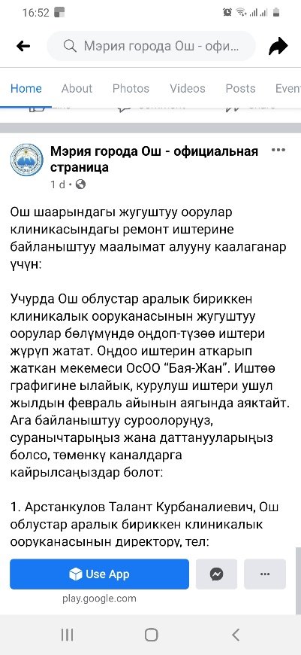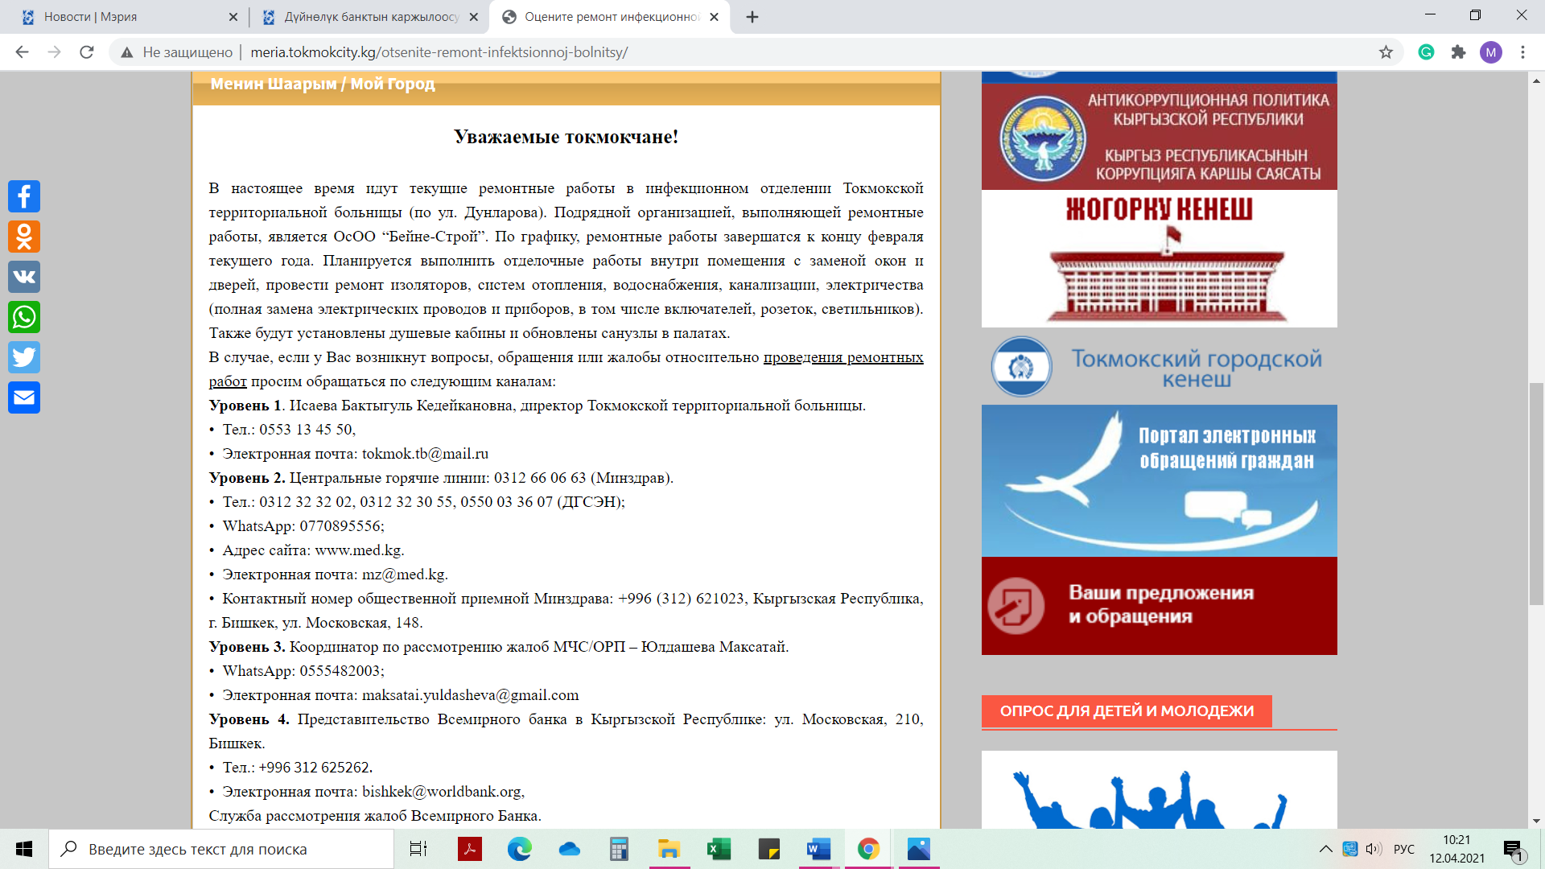

5. Реализация ПВЗС
5.1. В рамках коммуникационной стратегии разработаны видео и пресс-релиз и проводимых ремонтных работах. Пресс релизы и видео размещены на новостных сайтах по следующей ссылке:

- https://24.kg/obschestvo/181023_vkarabalte_prodoljaetsya_remont_infektsionnogo_otdeleniya_jayyilskoy_bolnitsyi/
- https://24.kg/obschestvo/183769_vkyirgyizstane_nachali_remont_infektsionnyih_otdeleniy_bolnits_na78millionov_somov/

- https://www.vb.kg/doc/397544_infekcionnye_otdeleniia_9_ti_bolnic_kr_remontiryut_v_ekstrennom_poriadke.html

- https://www.gezitter.org/society/95347_dve_bolnitsyi_v_bishkeke_otremontirovanyi_za_schet_vsemirnogo_banka/
- https://manas.news/obschestvo/78-mln-somov-vydeleno-na-remont-infekcionnyh-otdelenij/
- https://zdorovie.akipress.org/news:1683878/?from=akipress-android
- http://ktrk.kg/kg/post/53390/ru

- https://vesti.kg/obshchestvo/item/82900-organizatsiyam-zdravookhraneniya-peredany-15-sanitarnykh-avtomashin.html
- https://24.kg/obschestvo/185247_zakuplennyie_sanitarnyie_mashinyi_poproektu_vsemirnogo_banka_raspredelili_postrane/
- https://zdorovie.akipress.org/news:1685763?place=share-fab

6. Выводы и рекомендации

В связи с опытом, связанным с трудностями при открытии счетов ФОМС на 2021 год и, как следствие, приостановки ремонтных работ во всех ЛПУ, то необходимо учитывать в начале года большие временные затраты на проведение нормативных процедур по согласованию и утверждению бюджета государственных органов. В задержке финансирования ремонтных работ также сказалась реформа правительства со сменой руководящих должностей. Более того, реформа правительства совпала с реформой структуры Министерства здравоохранения и социального развития, а именно слияния территориальных больниц и центров семейной медицины в центр общеврачебной практики.

Приложение 1. Фото c проектных участков

Таш-Комурская территориальная больница
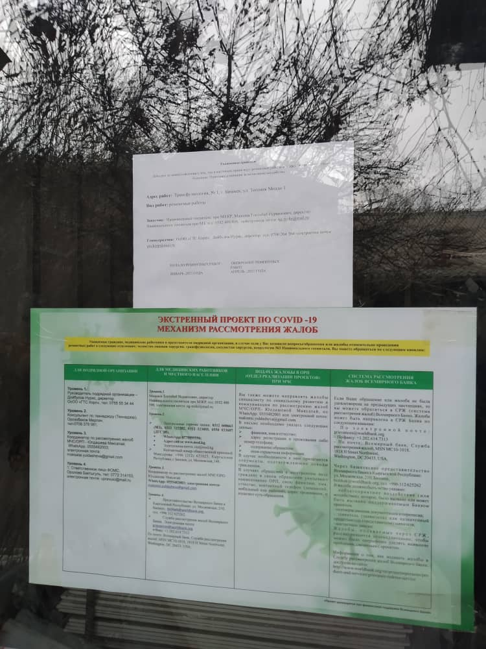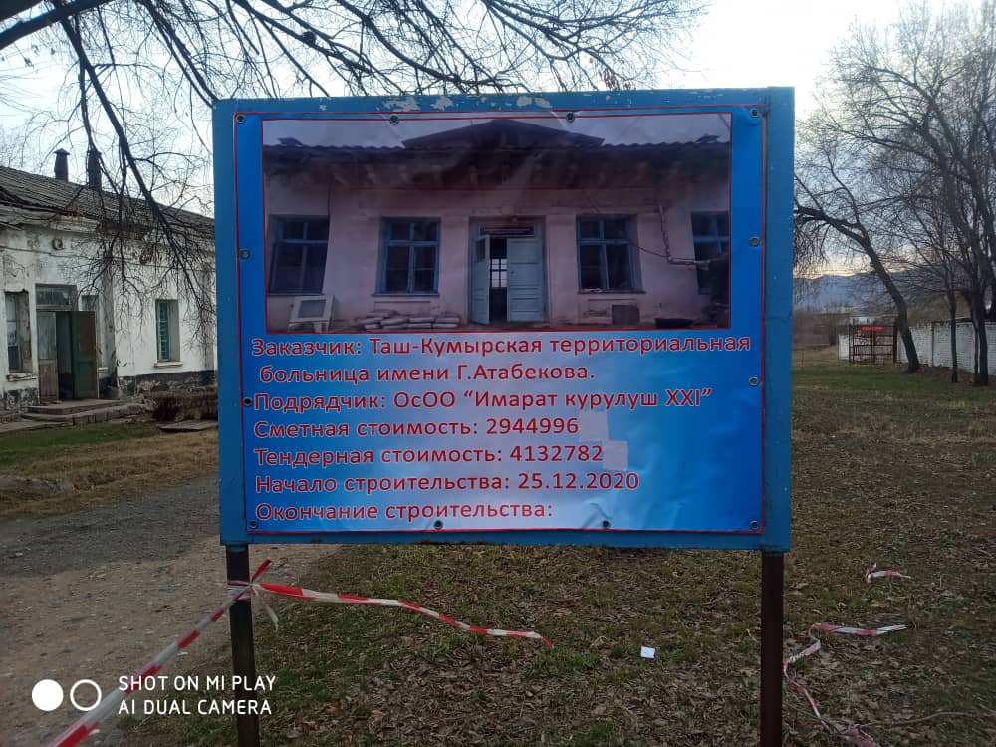

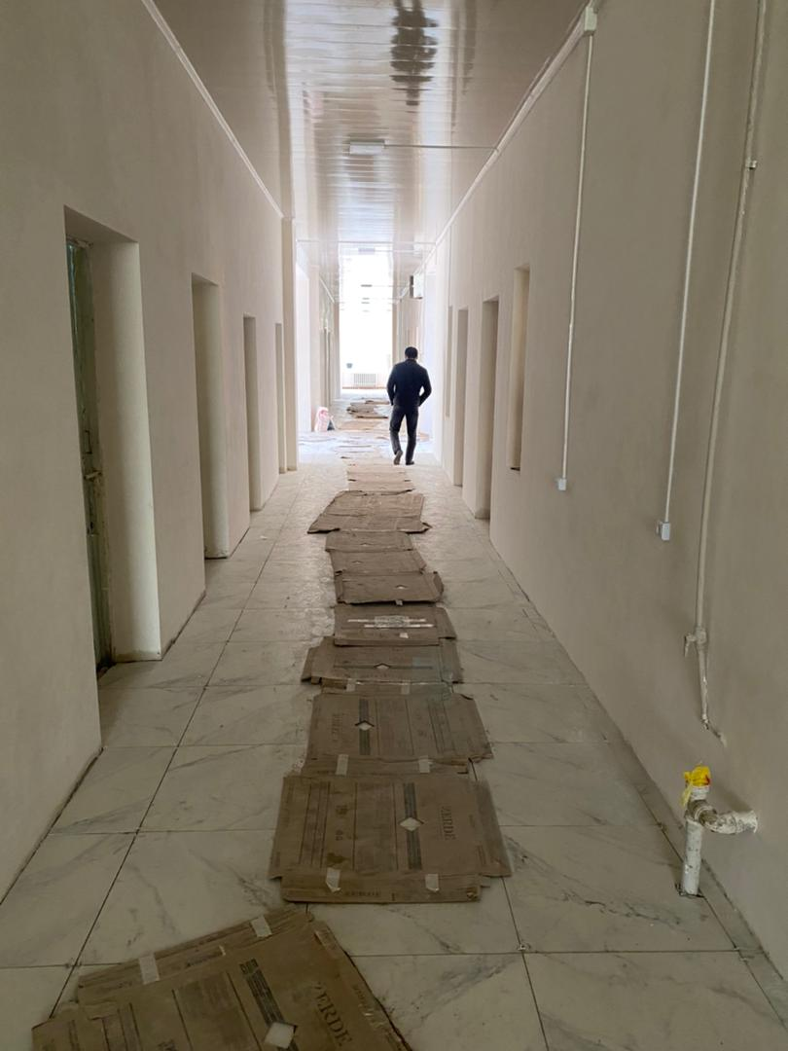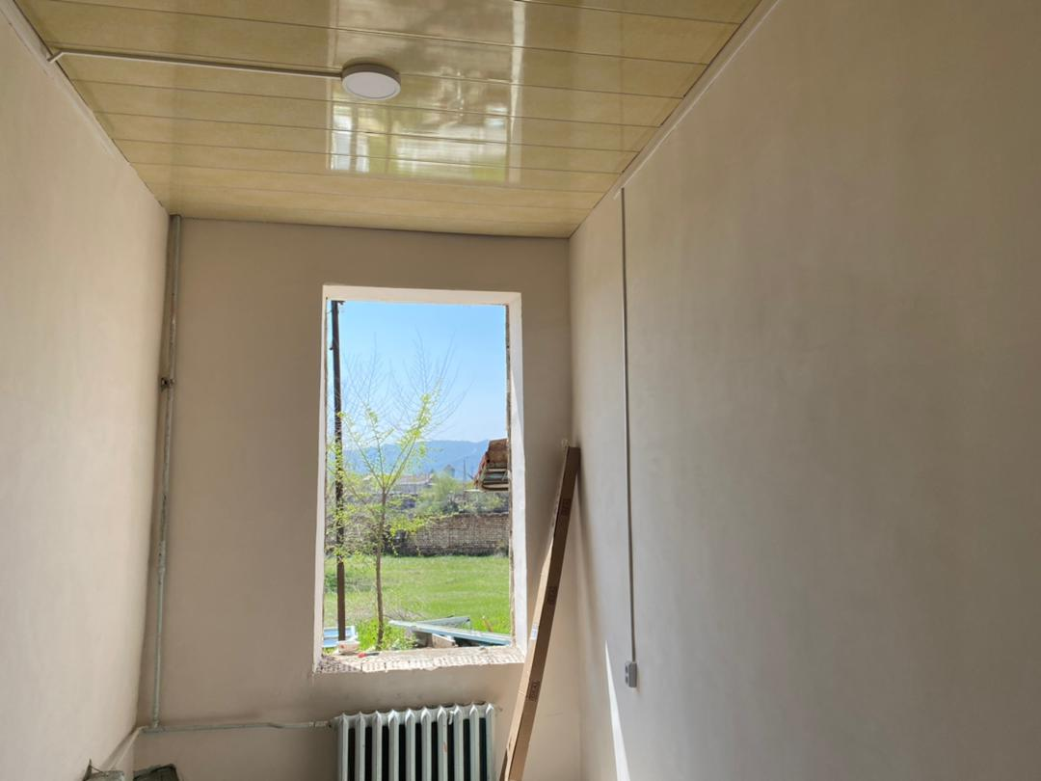

Ошская межобластная объединенная клиническая больница

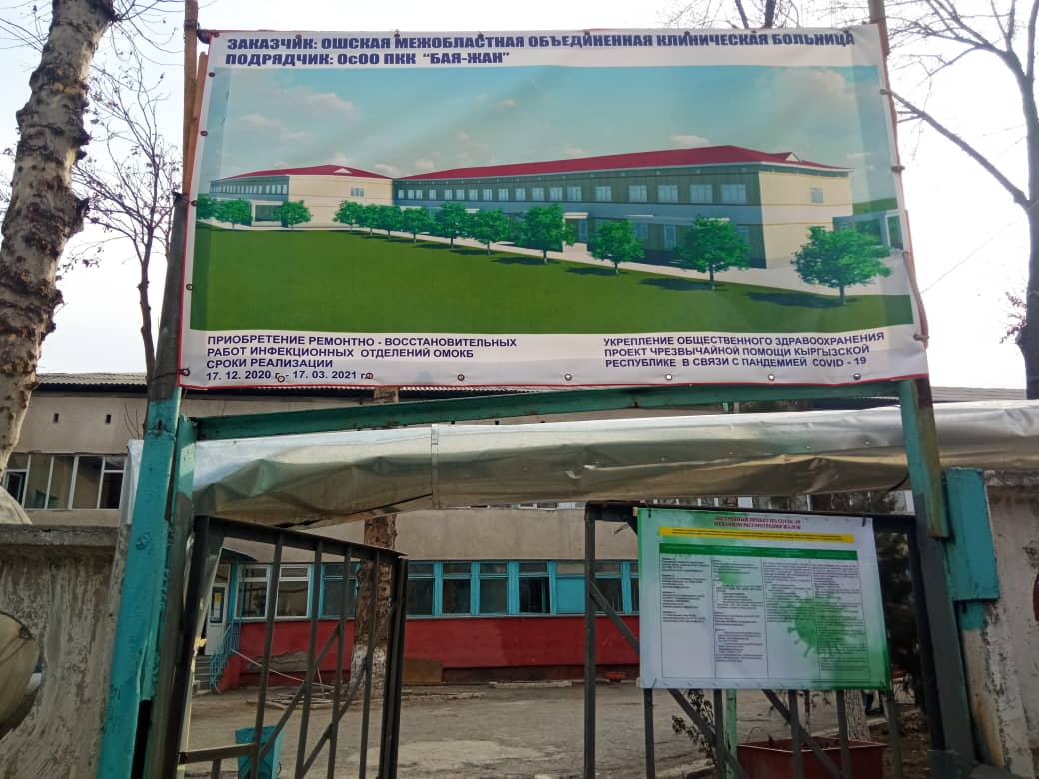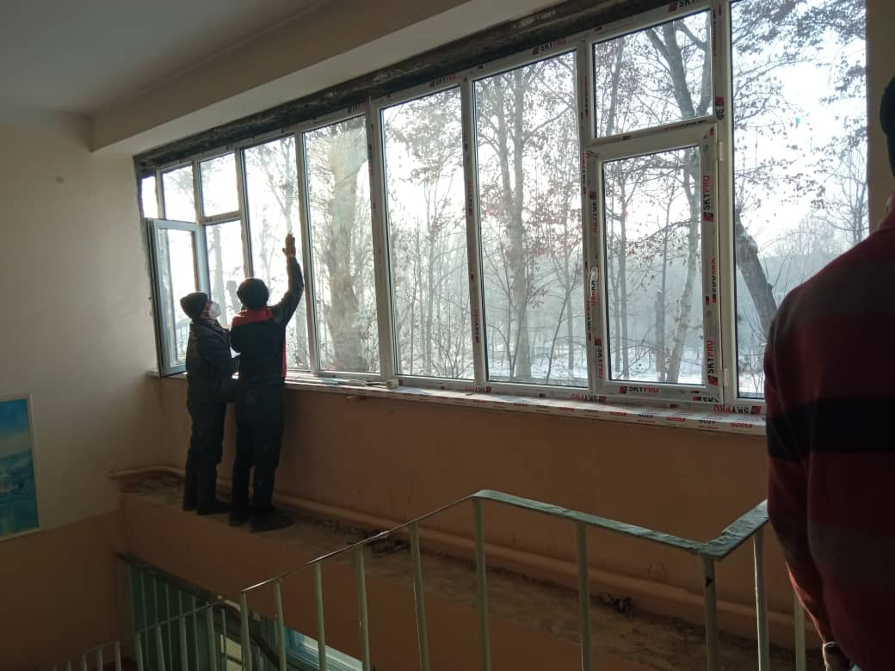

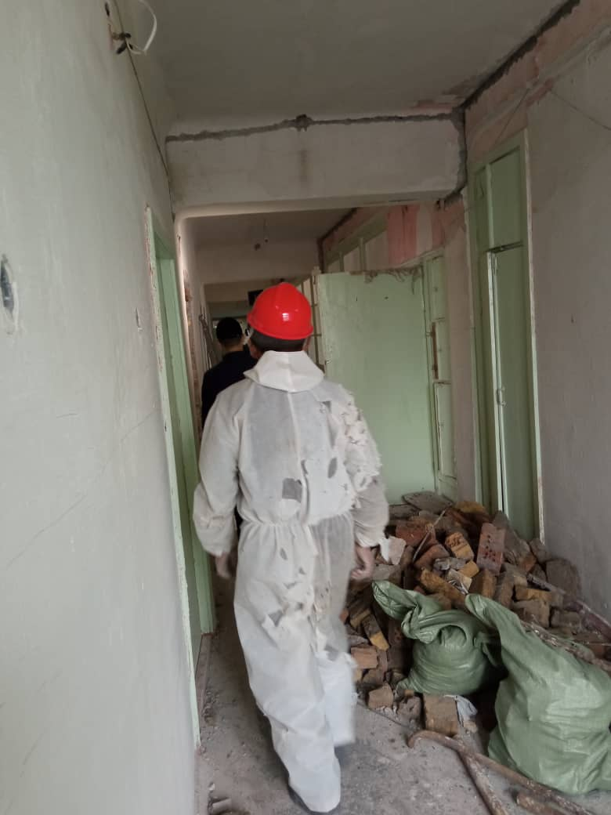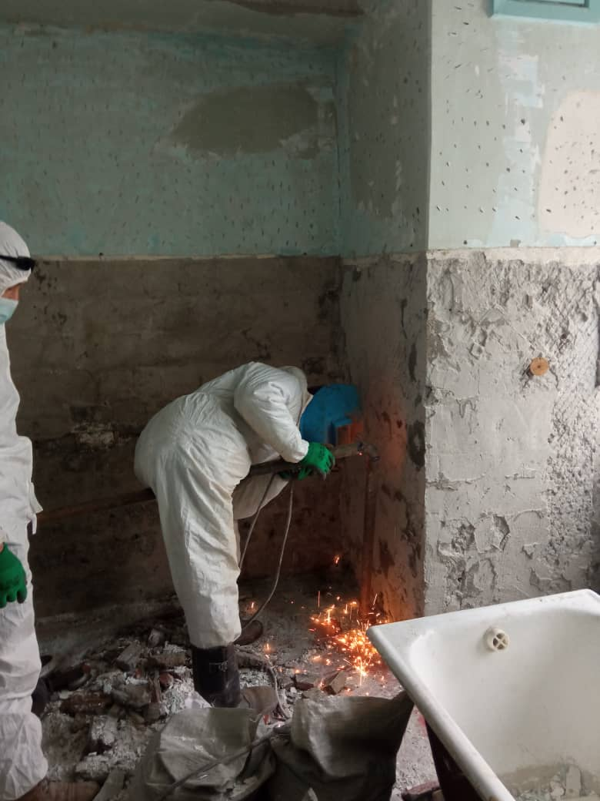

Токмокская территориальная больница

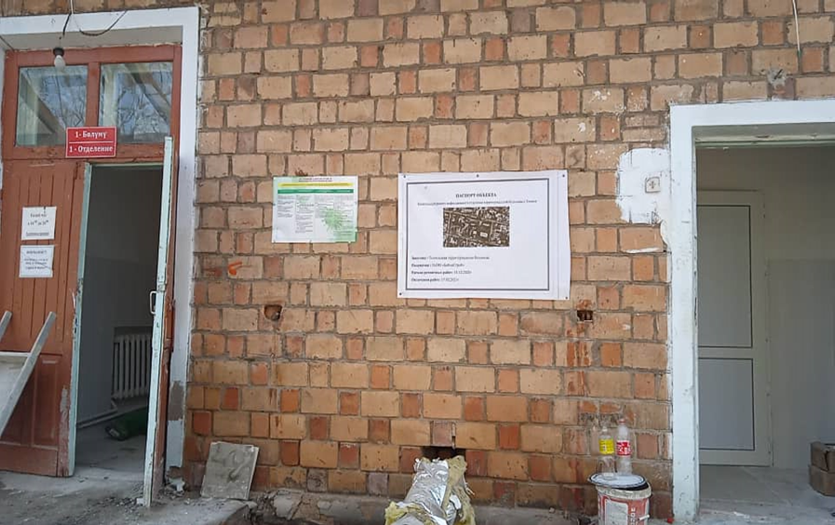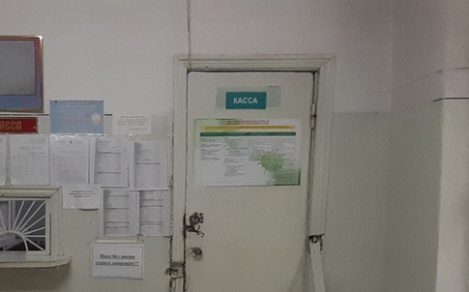

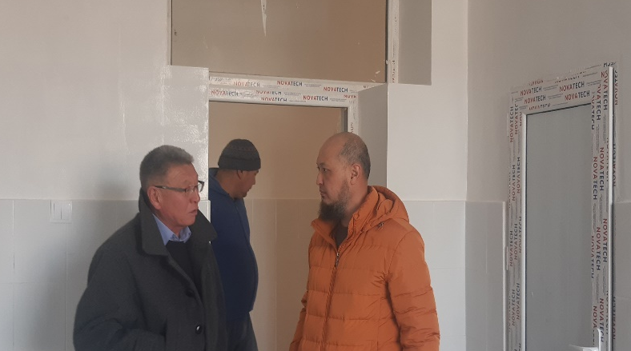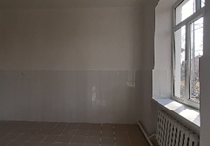

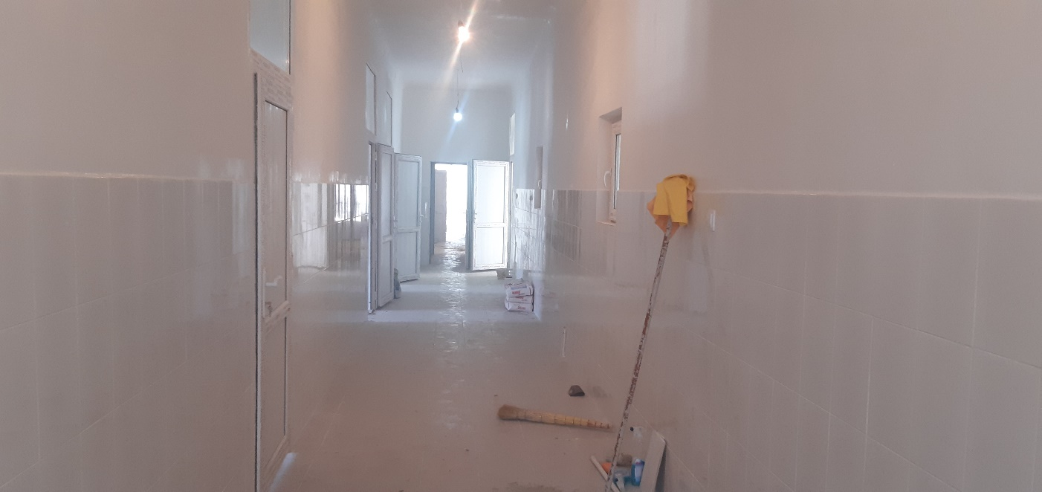

Объединенная территориальная больница Жайылского района

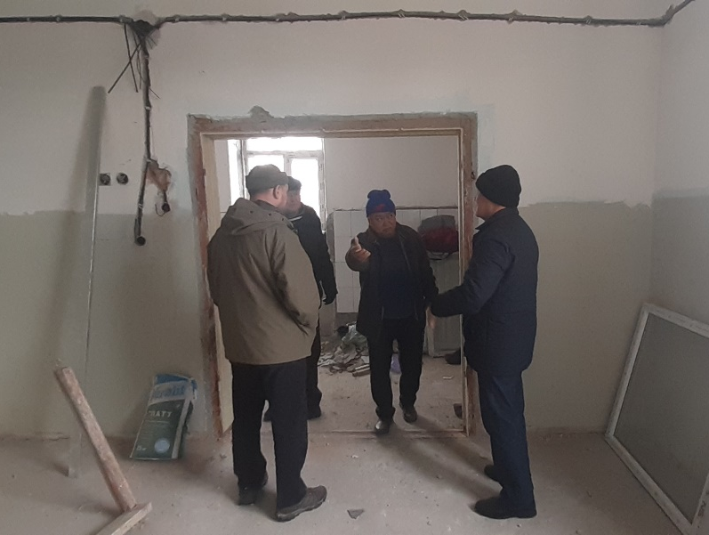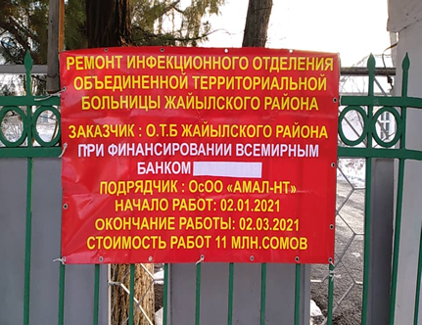

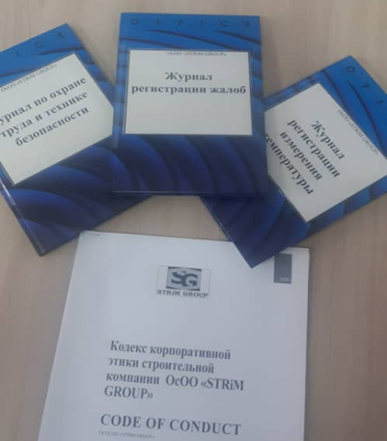

Узгенская территориальная больница

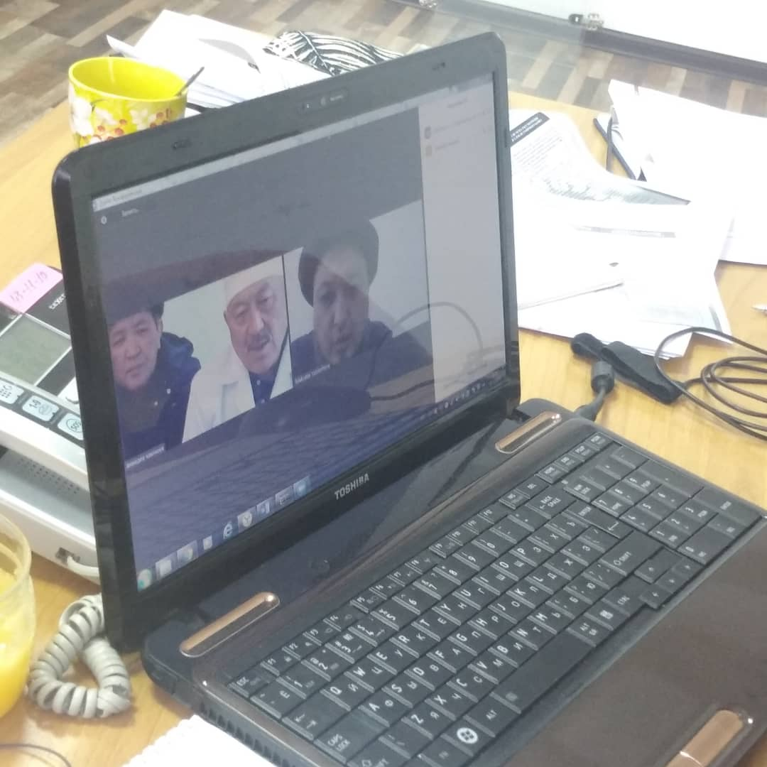

Национальный центр охраны материнства и детства (НЦОМиД), БАЗА 2

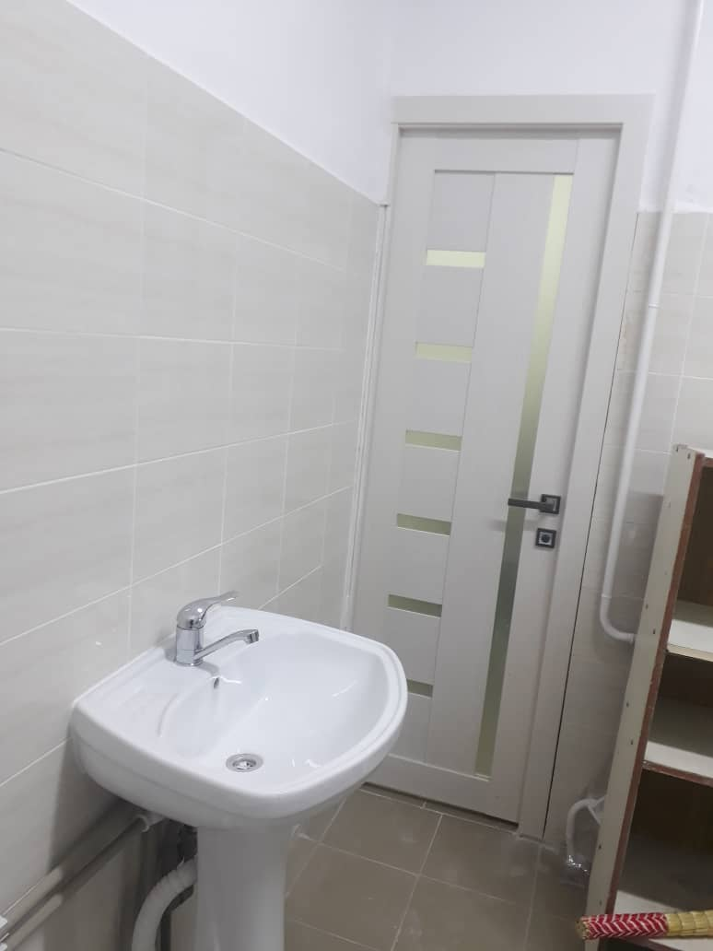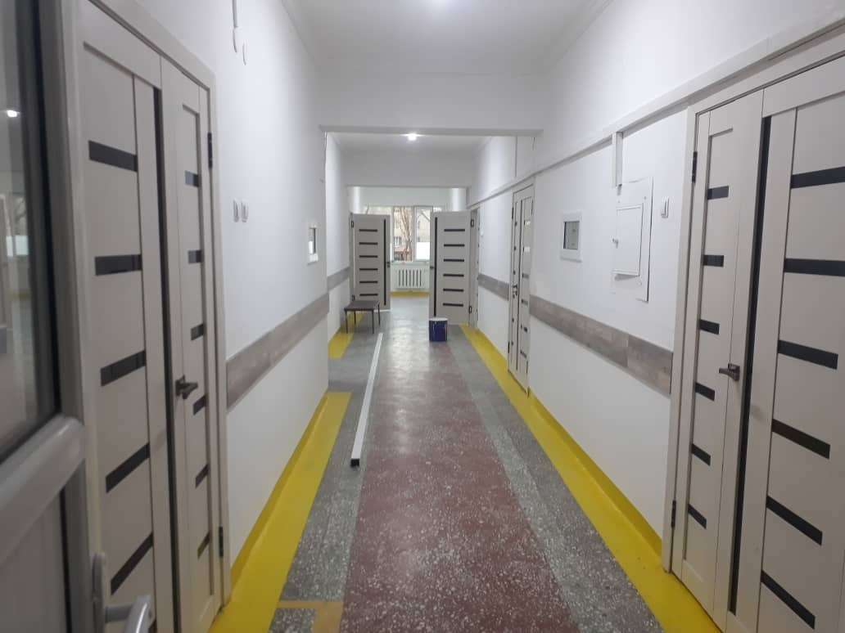

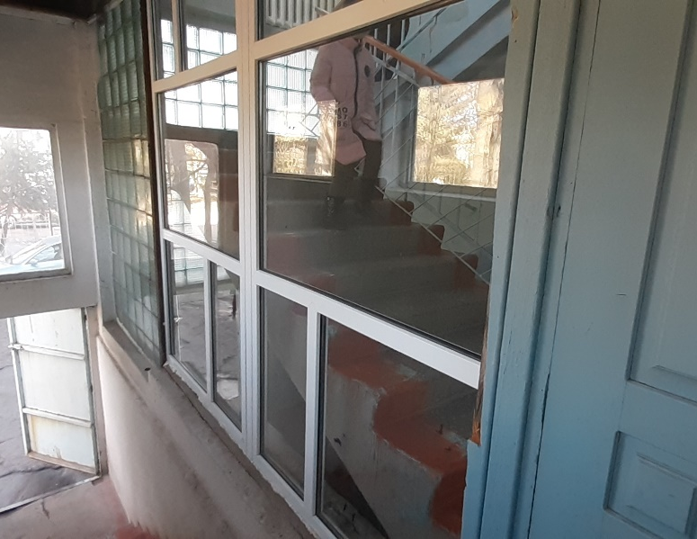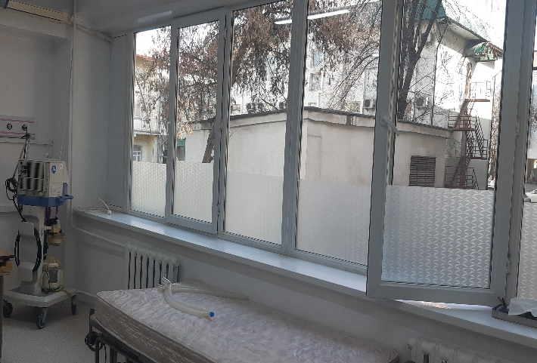

НЦОМиД, БАЗА 1

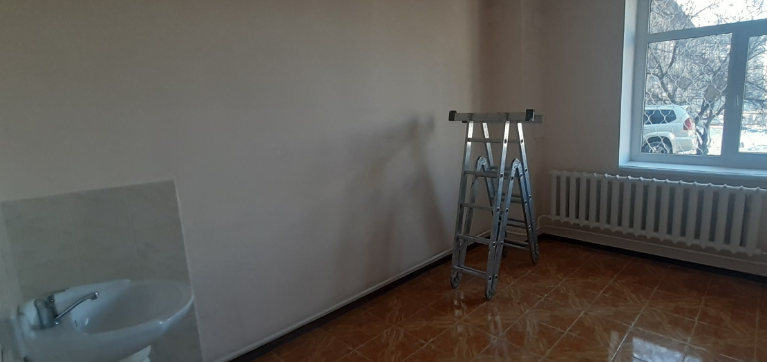

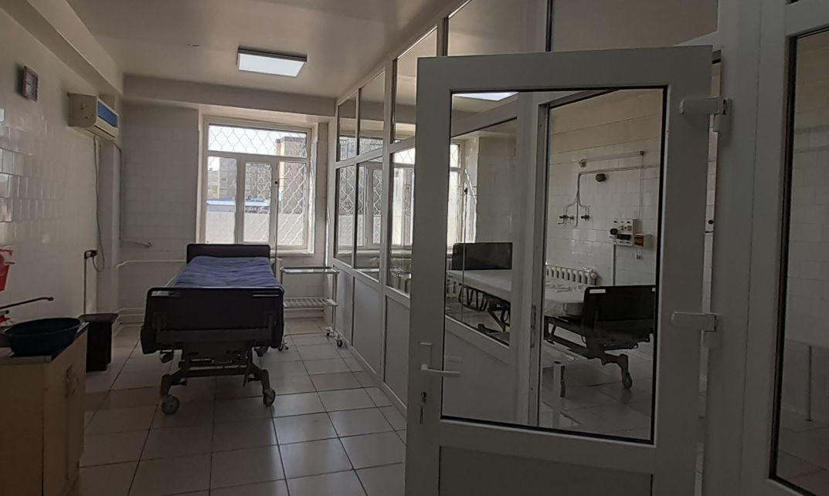

Национальный госпиталь при МЗ КР
